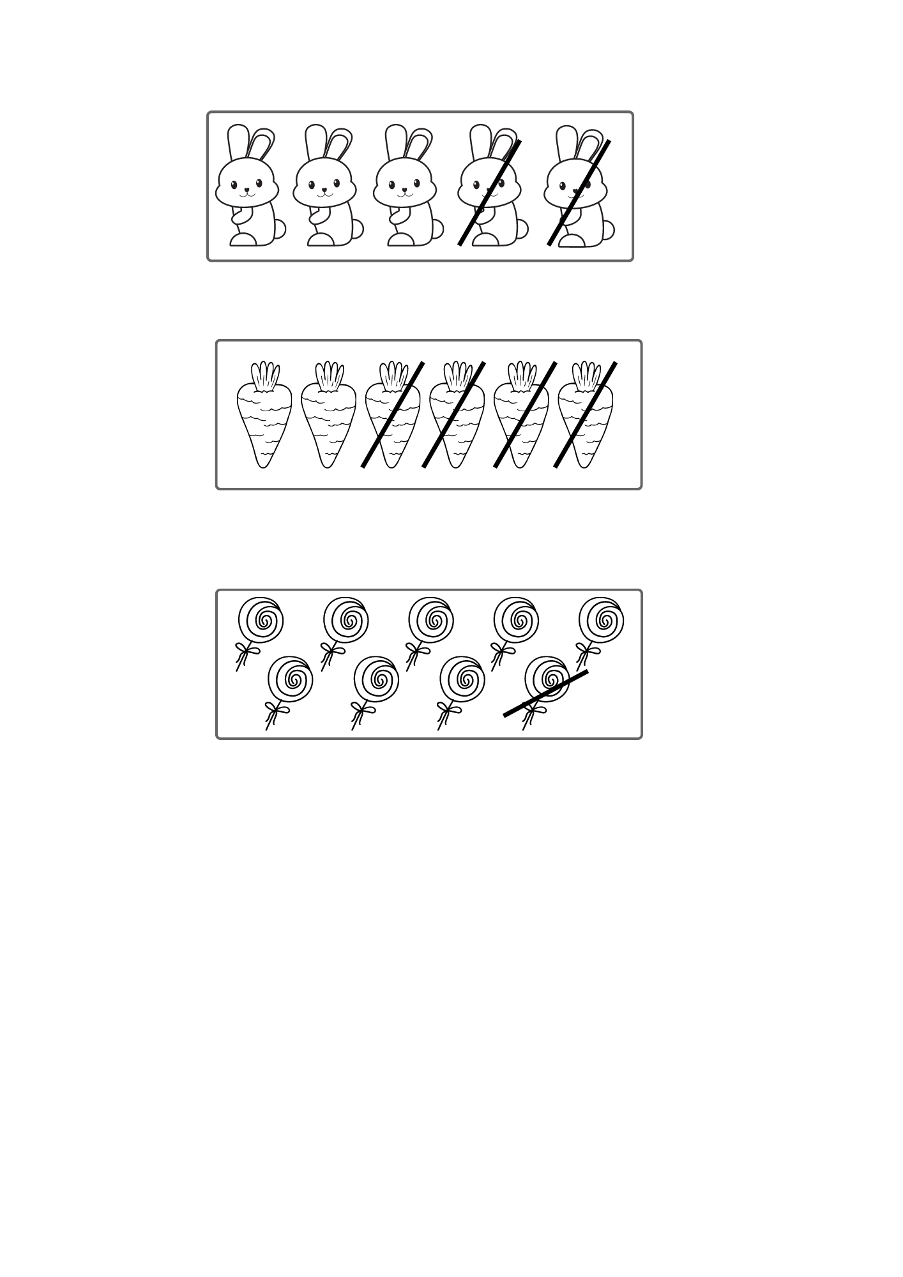

_________ - _________ = _________

_________ - _________ = _________

_________ - _________ = _________

减一减。
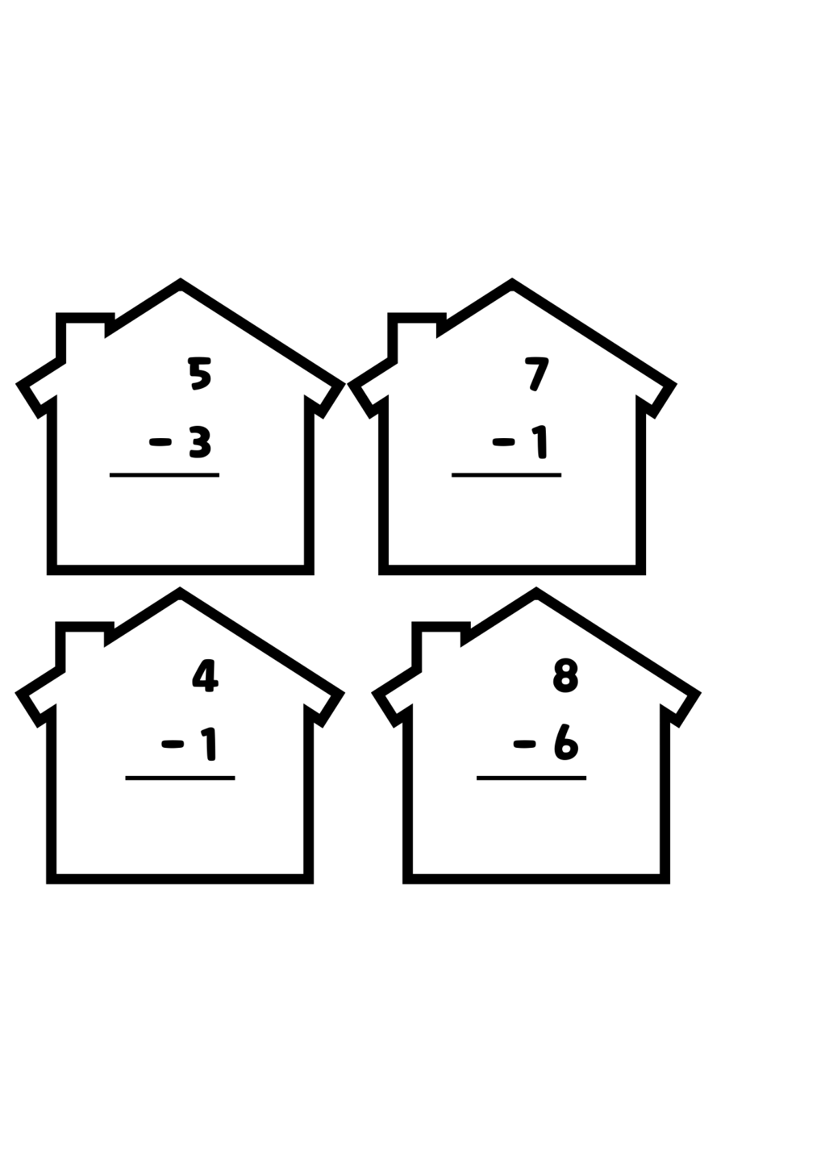
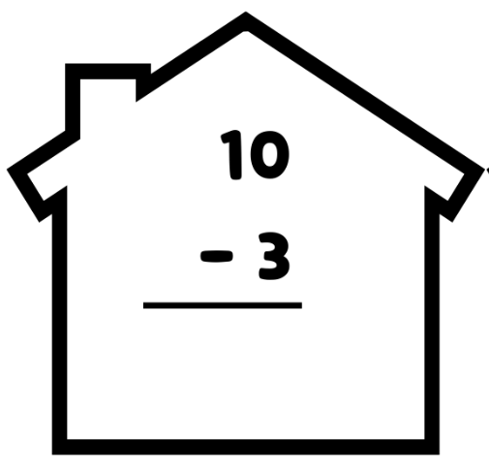 | 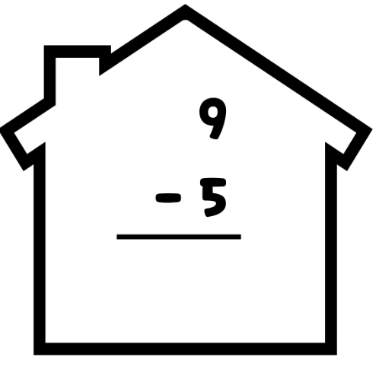
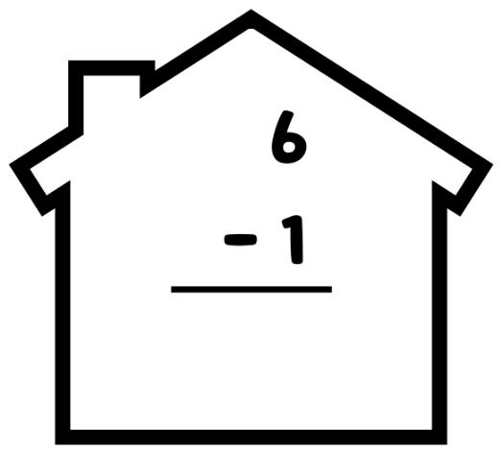 | 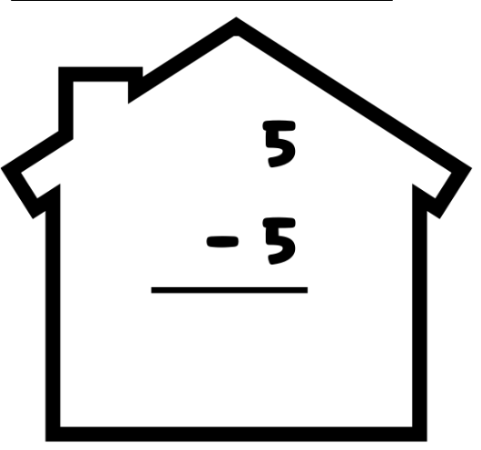

应用题。
- 琪琪折了6个小星星，阿胜折了3个小星星。他们一共折了（ ）小星星。

6 + 3 = （ ）

- 思思买了7包糖果，恩恩也买了7包糖果。他们一共买了 （ ）糖果。

（ ）+（ ）= （ ）

- 桌上原有8支笔，达达拿走了4支。桌上还剩下（ ）支笔？

（ ） - （ ）= （ ）

- 哥哥从冰箱里拿了15个鸡蛋。他不小心打破了2个鸡蛋，还剩下（ ）个鸡蛋？

（ ） - （ ）= （ ）
- 小丽的瓶子里有9粒玻璃弹珠，她给了弟弟4粒后，她还剩下多少粒玻璃弹珠？

- 爸爸买了6粒苹果，妈妈又买了5粒苹果。爸爸妈妈共买了多少粒苹果？

练习：
把 ‘+’和 ‘-’填在 （ ）中。

- 小明买了3个面包后，再买5个。
3 （ ）1 = 4

- 花花给妈妈5朵花，再给妈妈4朵。
5 （ ）4 = 9

- 佳仪买了10片蛋糕，弟弟吃了3片。
10 （ ）3 = 7

- 宇哲有7本书，给了妹妹2本。
7 （ ）2 = 5

- 哥哥给了銛欣8支笔，銛欣再买多3支。
8 （ ）3 = 5

- 小明吃了3片蛋糕后，又吃了4块巧克力。
3 （ ）4 = 7

写算式，加一加。
列：三加五 3 + 5 = 8

二加四
八加二
七加一
三加六
五加二
四加一

写算式，减一减。
列：六减二 6 – 2 = 4
八减一
六减三
九减七
四减二
五减二
三减一

写出算式并计算。
a. 5 – 2 =

b. 10 – 7 =

c.5 – 4 =

d. 7 – 5 =

